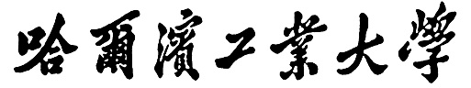

**科学的新疆界：混沌与分形**

**课程论文（报告）**

**题目：混沌加密**

**班级：**

**学号：**

**姓名：**

**日期： 2023.11.11**

**哈尔滨工业大学电工基础教研室**

**2023年秋季学期**

**摘要：**

本文主要讨论了混沌系统在图像加密中的应用。本文首先介绍了图像加密和数字图像的基本概念，然后详细解释了混沌系统如何加密数字图像，包括图像置乱和图像扩散两个步骤。本文还提供了一些Python代码示例，包括Arnold置乱算法的实现，以及如何使用四阶龙格-库塔法离散化超混沌Lorenz系统。这些代码示例可以帮助我们更好地理解和实践图像加密的过程。

关键词：混沌系统，图像加密，置乱算法

**正文：**

本文主要讨论了混沌系统在图像加密中的应用。首先介绍了图像加密和数字图像的基本概念，然后详细解释了混沌系统如何加密数字图像，包括图像置乱和图像扩散两个步骤。

**一．基本概念介绍：**

图像加密：是一种保护图像数据的安全方法，通过对图像内容进行转换和操作，将其转换为一种难以理解或解读的形式，从而防止未经授权的人访问或理解图像的内容。图像加密算法使用密码学的概念和技术，通过对图像进行变换、混淆、扩散和扰乱等方法，将原始图像转化为密文图像。

数字图像：是通过采集、处理和存储方式将视觉信息转换为数字形式的图像。它是由一系列的数字值（像素）组成的二维矩阵，每个像素值都在 [0,255]之间，0表示黑色，255表示白色。

混沌系统：是一种具有高度敏感依赖于初始条件的非线性系统，它在数字图像加密中可以起到有效的保护和加密作用。一般我们用异或的方法将提取后混沌序列与数字图像的像素值异或，即可得到加密图像，如果要解密，则异或两次就可以解密。

图像置乱：是一种用于对图像数据进行加密或混淆的算法或方法。它通过改变图像中像素的位置或值来扰乱图像的结构，使其难以被理解或还原。图像置乱通常用于保护敏感图像的隐私、增加图像的安全性，或者对图像进行加密传输。

图像扩散：图像加密中的扩散算法有助于增强图像加密的安全性和隐蔽性。它们通过改变原始图像的像素值，使其在加密后的图像中更难以被分析、破解或恢复原始内容。

混沌密码学：混沌理论在密码学中的应用主要体现在其不可预测性和敏感性。混沌系统的状态对初始条件非常敏感，即使是微小的变化也会导致系统状态的巨大变化，这使得混沌系统具有很好的保密性。同时，混沌系统的行为是确定的，但却极其复杂，这使得其在密码学中具有很高的实用价值。混沌加密算法通常使用混沌映射或混沌序列来生成密钥，这种方法生成的密钥具有很好的随机性和复杂性，能够提供强大的安全性。因此，混沌理论在现代密码学中扮演着重要的角色。

1. **图像置乱**

图像置乱是一种用于对图像数据进行加密或混淆的算法或方法。它通过改变图像中像素的位置或值来扰乱图像的结构，使其难以被理解或还原。图像置乱通常用于保护敏感图像的隐私、增加图像的安全性，或者对图像进行加密传输。这里我们来看一下比较经典的置乱方法。

Arnold置乱（Arnold’s Cat Map）是一种经典的图像置乱算法，它由美国数学家Vladimir Arnold于1968年提出。该算法通过对输入的二维图像进行一系列映射操作来实现图像的混乱化。基本思想是通过迭代映射周期性地重排图像中的像素，从而达到混淆图像的效果。它被广泛用于图像加密、图像压缩以及图像处理等领域。

其中，算法的实现步骤如下：

（1）输入一张二维图像。对于灰度图像，每个像素点可以表示为一个灰度值；对于彩色图像，每个像素点可以由RGB或者其他颜色表示方法表示。

（2）定义置乱的参数，通常为两个正整数n和m，表示图像的尺寸。

（3）利用Arnold置乱算法对图像进行迭代映射。映射的步骤如下：

对于每个像素点(x,y)，将其映射到位置((x + y) mod n, (x + 2y) mod m)上。这一步相当于在图像中循环移动像素。一般来说m=n，所以上述公式可以写成1：

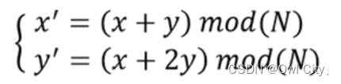

重复上述映射步骤k次，其中k为正整数。重复映射的次数越多，图像置乱的效果越好。

（4）输出置乱后的图像。

需要注意的是，Arnold置乱算法是可逆的，也就是说可以通过逆向映射操作将置乱后的图像还原到原始图像，逆置乱公式1：

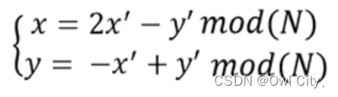

本次课程中，我还测试了python代码，其核心部分如图2：

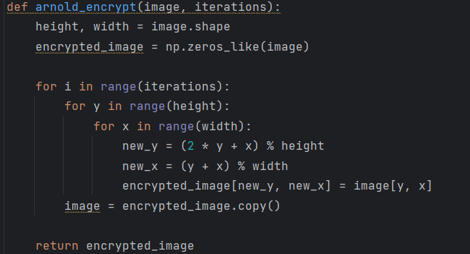

实现效果如下：其中左图为原图，右图为处理得到的图





对于图像置乱的恢复，实现代码的核心部分如下：

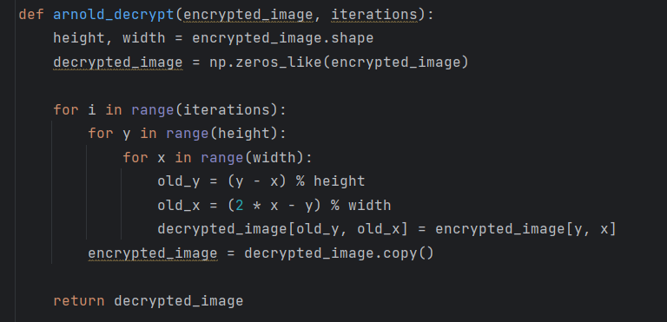

实现效果如图：其中左图为原图，右图为处理得到的图





1. **图像扩散**

图像加密中的扩散算法有助于增强图像加密的安全性和隐蔽性。它们通过改变原始图像的像素值，使其在加密后的图像中更难以被分析、破解或恢复原始内容。也就是说：图像置乱用来打乱像素位置，图像扩散用来改变像素值。扩散算法通过异或运算借助于伪随机矩阵 X 将明文图像 P 转换为矩阵 D，公式如下1：

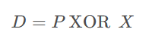

其中，XOR 就表示异或，要注意的是，文图像 P 如果分辨率是256x256，那么 X 也要是256x256，所以，X的一维长度就是256*256=65536,也就是混沌系统要迭代至少65536次。解密算法和加密是反向的，公式如下：

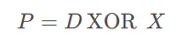

实验的python核心代码如下：

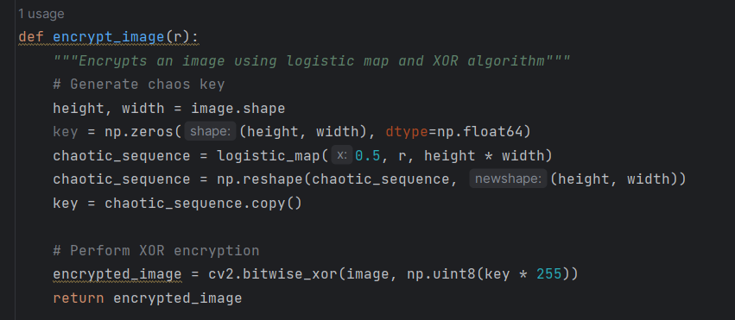

效果如图：





解密代码如图：

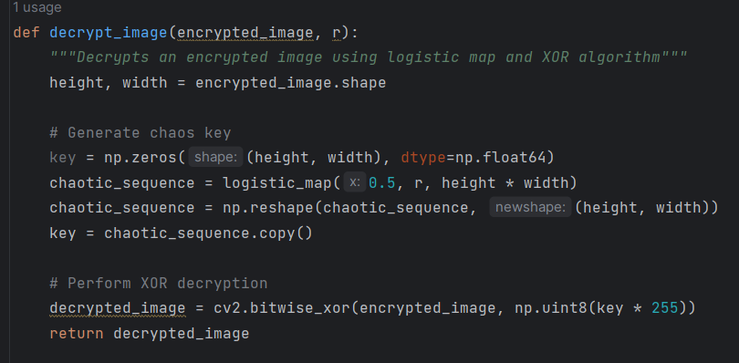

效果如图：





1. **结论**

通过本次实验，我总结到了混沌系统在加密中的优点如下：

* 保密性强：

混沌系统对初始状态具有极端的敏感性，即使微小的变化也会导致系统状态的巨大变化， 这使得混沌系统具有很好的保密性。

* 随机性好：

混沌系统的行为是确定的，但却极其复杂，这使得其在密码学中具有很高的实用价值。混沌加密算法通常使用混沌映射或混沌序列来生成密钥，这种方法生成的密钥具有很好的随机性和复杂性。

* 密钥量大

由于混沌系统可以产生大量的、互不相关的、具有伪随机性的混沌序列，因此混沌加密算法可以生成大量的密钥。

* 更换密钥方便

由于混沌系统的动态性，可以方便地更换密钥，提高了系统的安全性

* 抗干扰性强

混沌加密在抗干扰性、截获率、信号隐蔽等方面同样具有潜在的优势。

* 解密算法简单

混沌加密的其中一个优点是解密算法简单，将加密后的密文丢到加密算法中再加密一次就得到了原文，十分简单。从异或运算上也可以理解，和同一个值两次异或结果不变。

总的来说，本文为提供了一个全面的视角来理解和应用混沌系统在图像加密中的作用。通过混合理论知识和实践示例，可以让我们更好地理解图像加密的基本原理和方法，以及混沌系统如何在这个过程中发挥作用。这对于那些对图像加密和混沌系统感兴趣的同学来说，有比较不错的学习价值。

1. **参考文献**

[ 1 ] 混沌系统在图像加密中的应用（四维超混沌Lorenz系统）_Owl City、的博客-CSDN博客.

https://blog.csdn.net/weixin_42207434/article/details/132773832

[ 2 ]python图像处理 ——图像锐化_python图像锐化 增强边缘-CSDN博客. https://blog.csdn.net/weixin_42207434/article/details/134214420